# 程序使用说明书

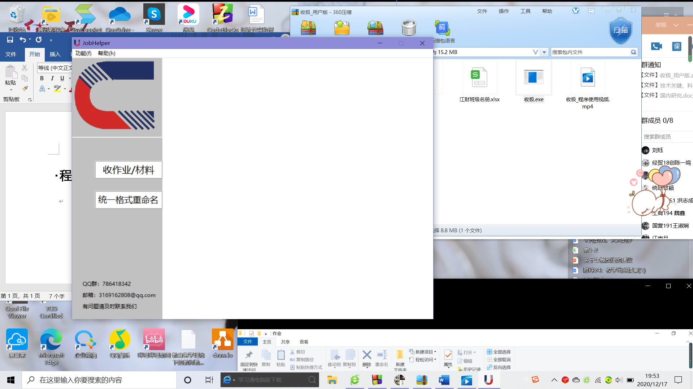程序界面

程序主界面分为“收作业/材料”和“统一格式重命名”，

还有关于程序的帮助功能以及开发团队的邮箱QQ联系方式，

可供用户反馈意见及交流。

程序操作流程

1.启用程序系统

使用程序进行日常收集之前，应建立必要的数据表，如班级名册execl等。

2.文件数据的存储命名

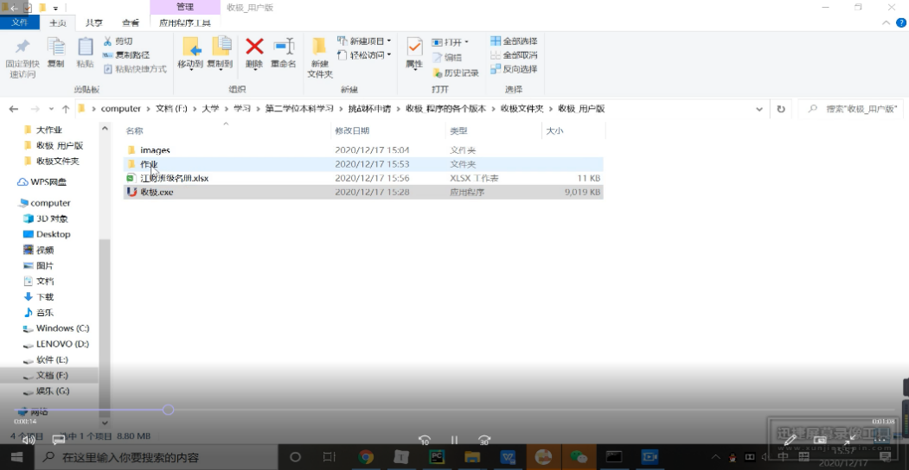

比如，建立一个作业文件夹，点击打开，其中有以姓名命名的数据，有以学号命名的数据，还有以学号+姓名命名的数据，依据个人需要存储命名相关数据。

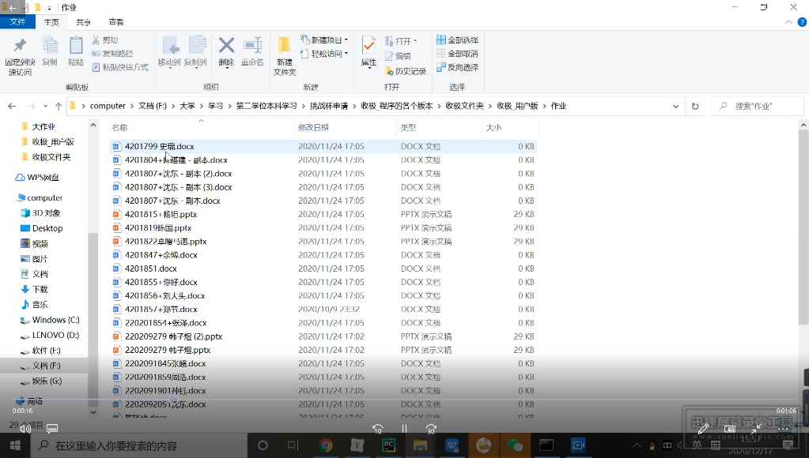

3.收作业或材料

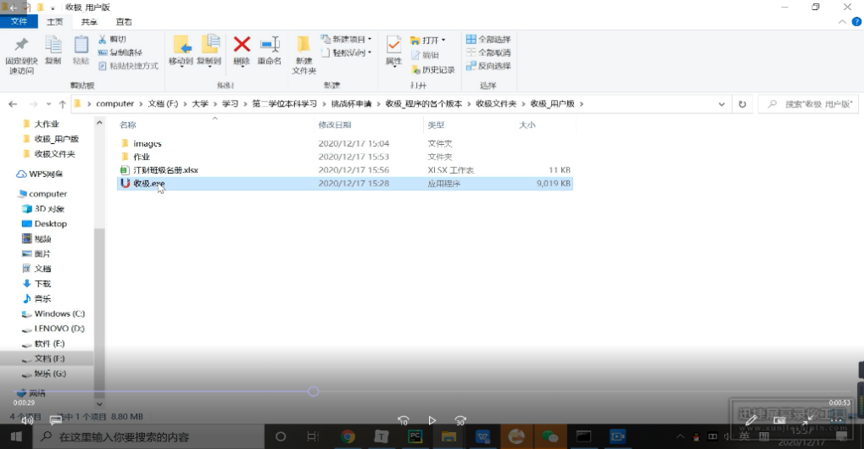

打开收极程序

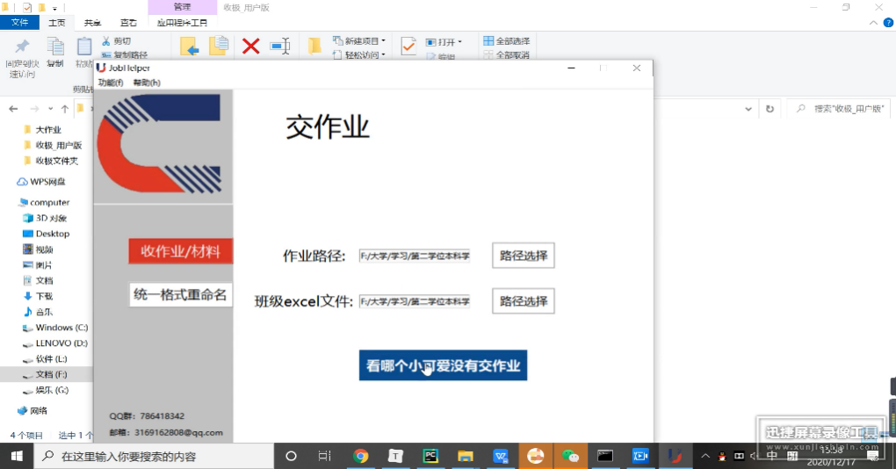

点击“收作业/材料”，选择需要收取的作业路径（如之前我们提到的作业文件夹），然后选择班级Excel文件（如班级花名册），最后点击“看哪个小可爱没有交作业”。

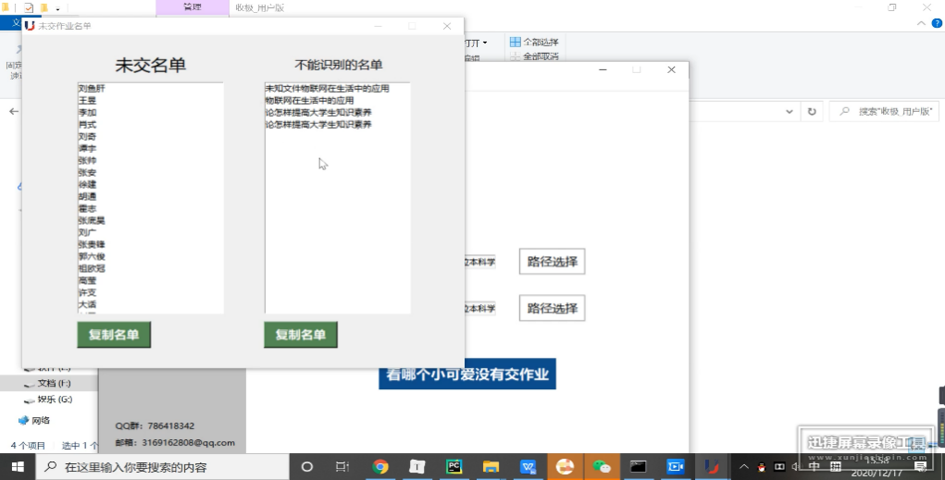

如图所示，我们可以获得未交作业或材料的名单以及可能由于某种错误导致无法识别的名单。

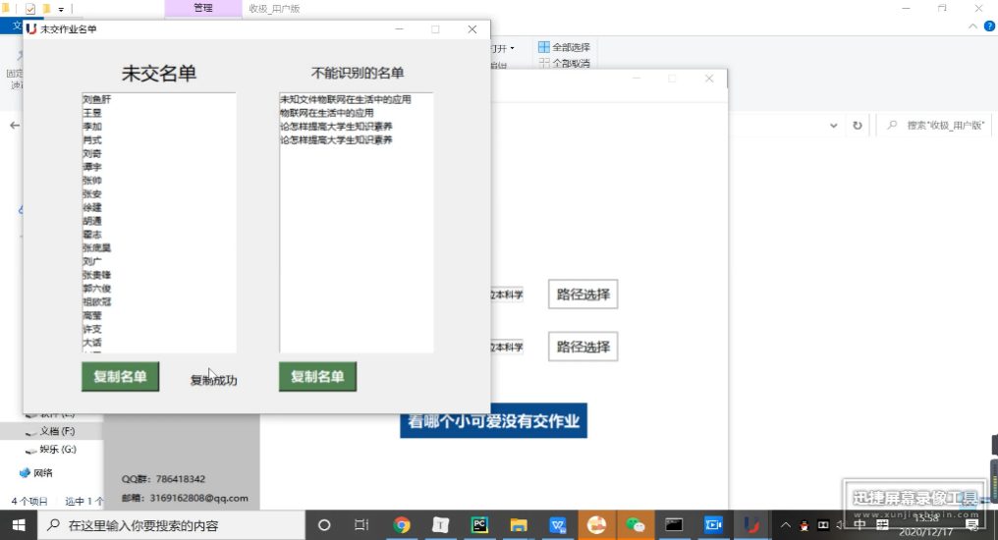

点击“复制名单”，未交名单自动复制到剪切板上，我们可以把未交作业或材料的名单复制并发送至QQ或微信群中，提醒人员补交作业或材料。

4.统一格式重命名

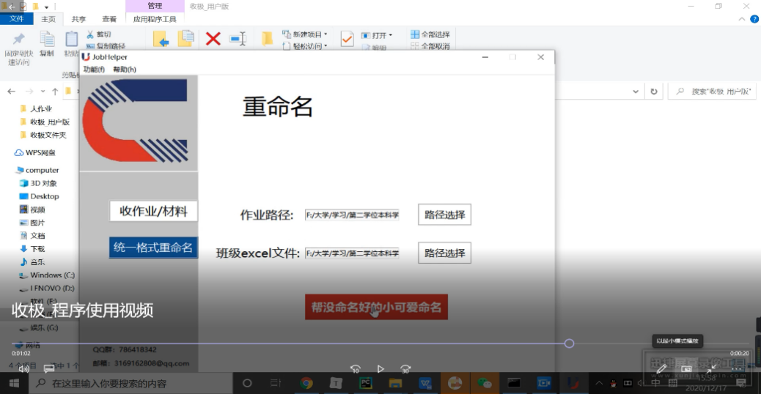

点击“统一格式重命名”，作业路径和班级Excel文件默认为上级收作业时的路径及文件，点击“帮没命名好的小可爱命名”。

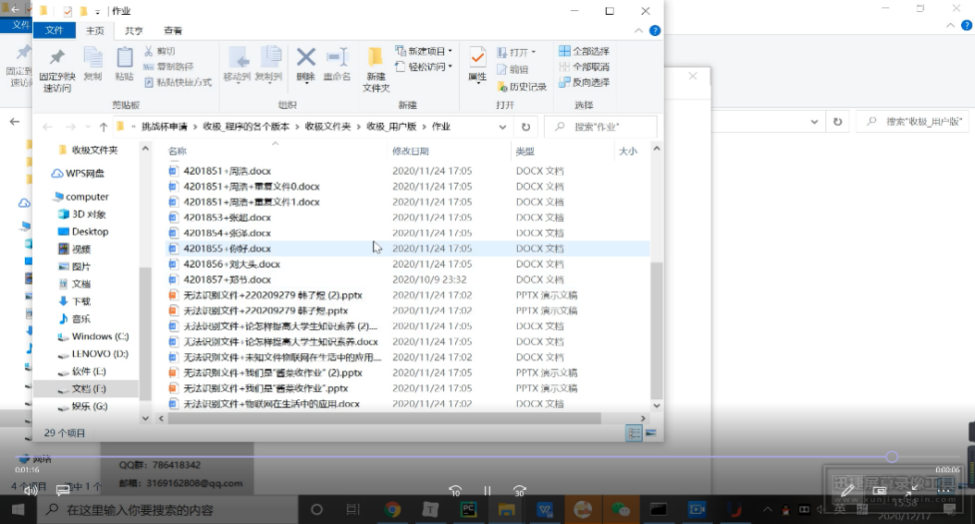

点击之后，可以对所有文件进行同样格式的命名，如“学号+姓名”，也可以对“重复文件”和“无法识别文件”进行标识。